CRITERIOS DE EVALUACION DE LA MATERIA DE DESARROLLO ORGANIZACIONAL
Pregunntas de Analisis | 20%
Analisis del clima | 30%
Examen | 50%

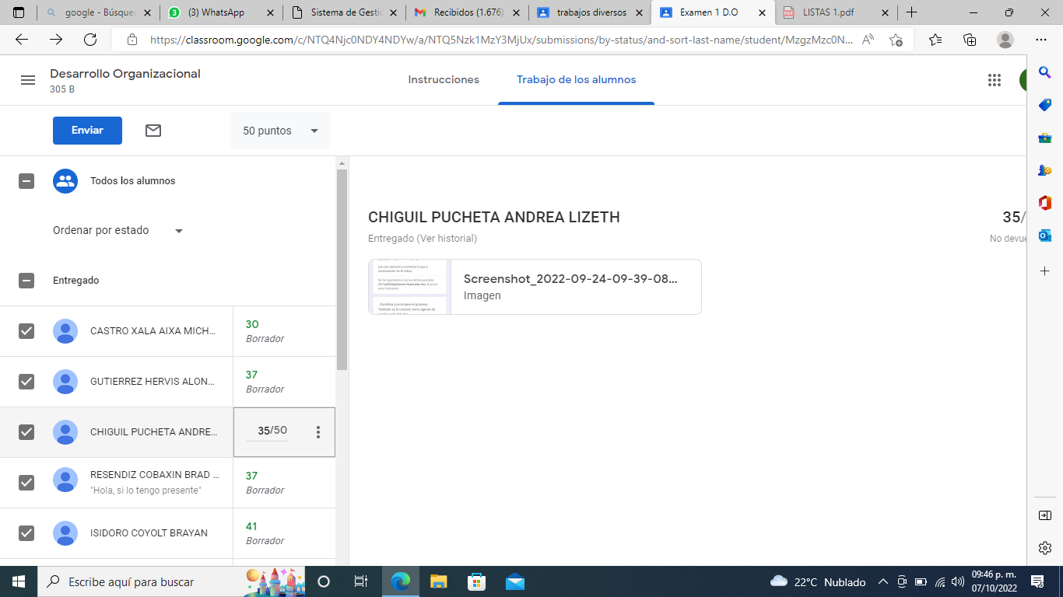

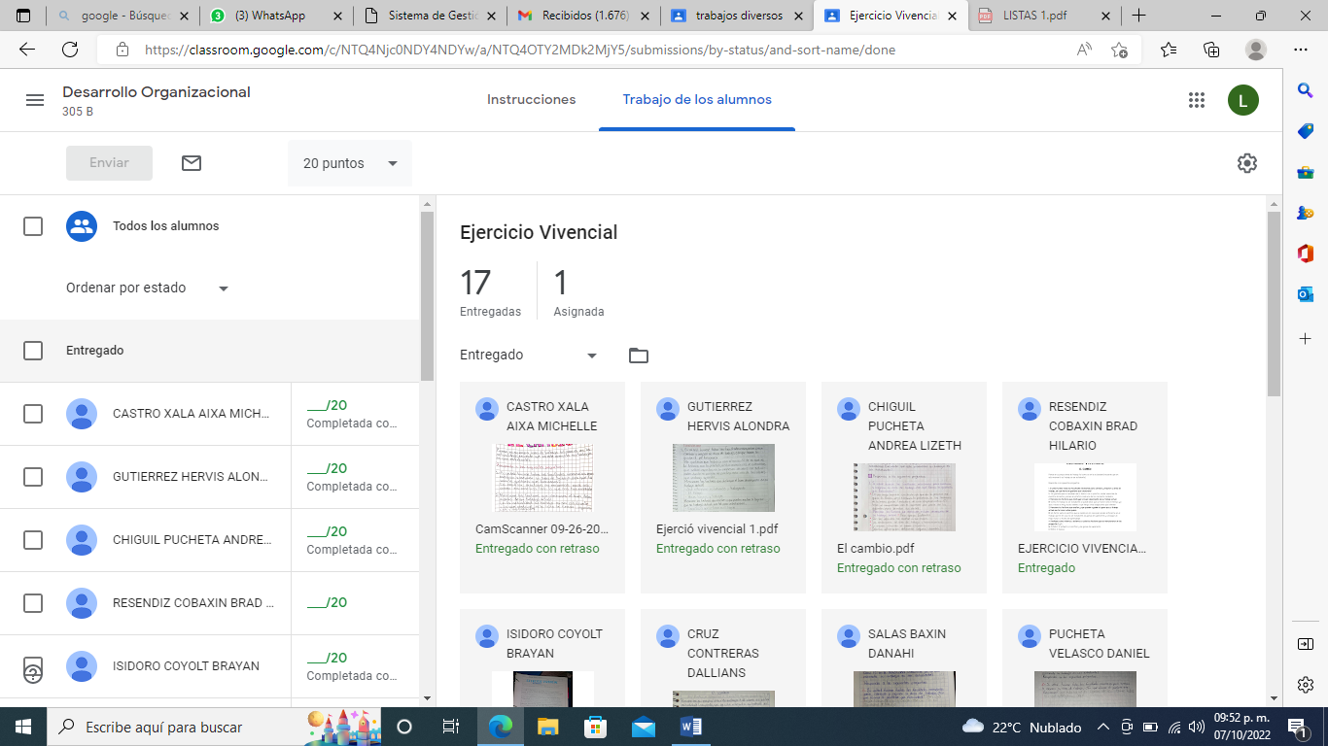
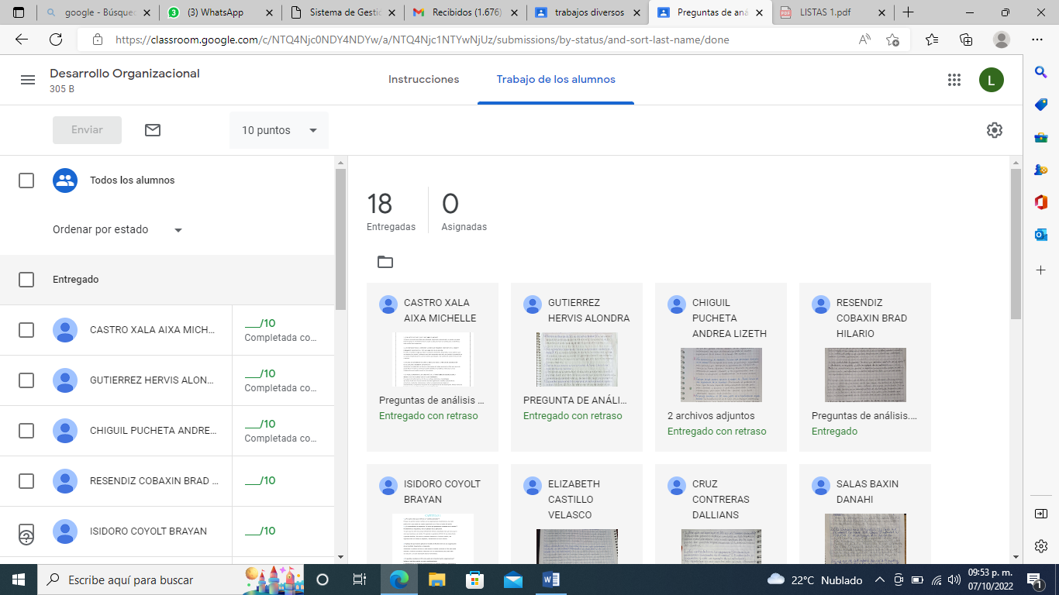
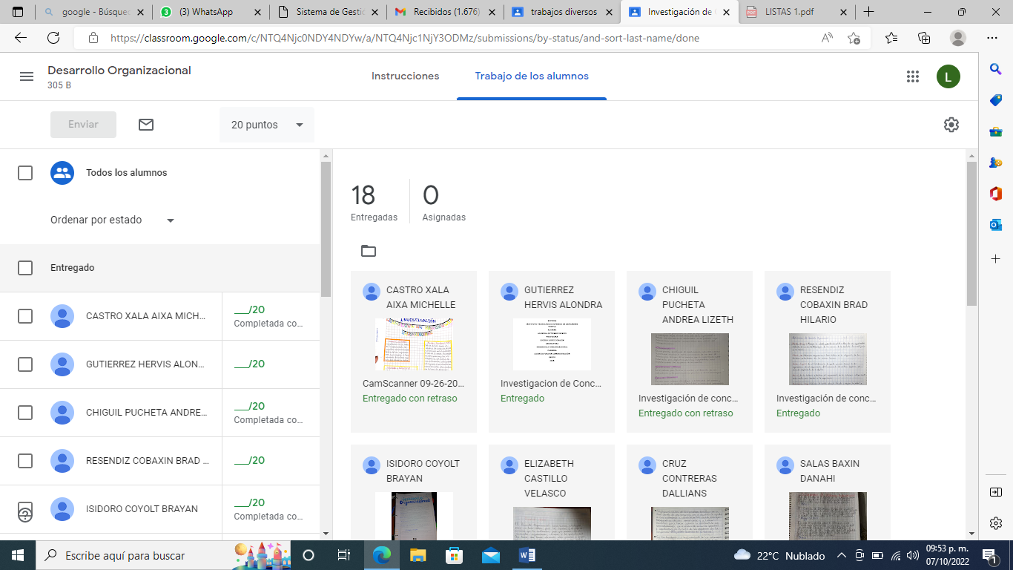
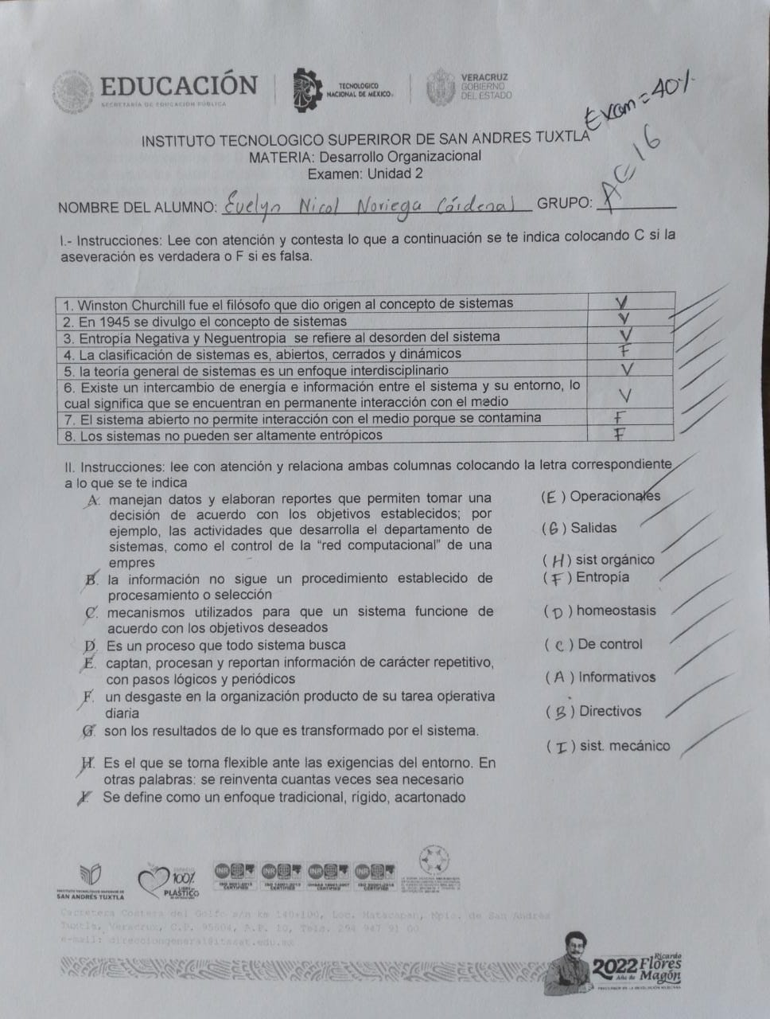
 |  | unidad 2
 |  | Examen | Analisis | Preguntas
N° | NOMBRE | 50% | 30% | 20%
1 | Cansino Chiguil Karla Vanesa | 20 | 30 | 20 | 70
2 | Castillo Velasco Elizabeth | 15 | 23 | 10 | 48
3 | Castro Xala Aixa Michell |  | 22 | 10 | 32
4 | Chiguil Pucheta Andrea Lizeth | 35 | 25 | 10 | 70
5 | Cruz Contreras Dallians | 42 | 26 | 15 | 83
6 | Gutierrez Hervis Alondra | 32 | 25 | 15 | 72
7 | Isidoro Coyolt Brayan | 20 | 21 | 10 | 51
8 | Ixba Chontal Perla del carmen | 35 | 24 | 15 | 74
9 | Noriega Cardenas Evelyn Nicole | 40 | 24 | 10 | 74
10 | Pretelin Fonseca Maria Jose | 25 | 25 | 20 | 70
11 | Pucheta Velasco Daniel | 35 | 22 | 15 | 72
12 | Resendiz Cobaxi Brad Hilario | 25 | 25 | 20 | 70
13 | Reyes Torres Jalil | 40 | 23 | 10 | 73
14 | Salas Baxin Danay | 35 | 21 | 16 | 72
15 | Sinaca Ruiz Maritza Jaquelin | 40 | 24 | 10 | 74
16 | Tepach Cobaxin Lency | 25 | 25 | 20 | 70
17 | Tornado Hernandez Karen | 35 | 24 | 12 | 71
18 | Toto Camacho Raquel Angelita | 22 | 21 | 10 | 53

LISTA DE COTEJO (PREGUNTAS DEANALISIS)
DATOS GENERALES DEL PROCESO DE EVALUACION
Nombre del alumno | Firma del Alumno
Asignatura: Desarrollo OrganizacionaL | Período Agosto 22- Enero 2023
Nombre del Proyecto o Producto: | Fecha
Nombre del Docente. Psic. Lucero Lopez Cobaxin | Firma del Docente

INSTRUCCIONES
Revisar los documentos o actividades que se solicitan y marque en los apartados “SI” cuando la evidencia a evaluar se cumpla, en caso contrario marque “NO”. En la columna “OBSERVACIONES”, se ocupe a cuando tenga que hacer comentarios referentes a lo observado.

CARACTERÍSTICAS A CUMPLIR INTERVENCION INDIVIDUAL | VALOR  20% | CUMPLE
CARACTERÍSTICAS A CUMPLIR INTERVENCION INDIVIDUAL | VALOR  20% | SI | NO
Identificar de los conceptos principales ( relacionando la película/video con el tema de unidad) | 5%
Identificar formas de solución de problemas vistos en la película/video (relacionando con el tema de la unidad) | 5%
Análisis critico  - Sin faltas de ortografía  - Redacción coherente y lógica  - Utilización de lenguaje propio | 5%
Análisis Autocritico.  - Sin faltas de ortografía  - Redacción coherente y lógica  - Utilización de lenguaje propio | 5%

LISTA DE COTEJO ( ANALISIS DE CASO)
DATOS GENERALES DEL PROCESO DE EVALUACION
Nombre del alumno | Firma del Alumno
Asignatura: Desarrollo OrganizacionaL | Período Agosto 22- Enero 2023
Nombre del Proyecto o Producto: | Fecha
Nombre del Docente. Psic. Lucero Lopez Cobaxin | Firma del Docente

INSTRUCCIONES
Revisar los documentos o actividades que se solicitan y marque en los apartados “SI” cuando la evidencia a evaluar se cumpla, en caso contrario marque “NO”. En la columna “OBSERVACIONES”, se ocupe a cuando tenga que hacer comentarios referentes a lo observado.

CARACTERÍSTICAS A CUMPLIR INTERVENCION INDIVIDUAL | VALOR  30% | CUMPLE
CARACTERÍSTICAS A CUMPLIR INTERVENCION INDIVIDUAL | VALOR  30% | SI | NO
Identificar de los conceptos principales ( relacionando con el tema de unidad) | 5%
Identificar formas de solución de problemas vistos en la película/video (relacionando con el tema de la unidad) | 10%
Análisis critico  - Sin faltas de ortografía  - Redacción coherente y lógica  - Utilización de lenguaje propio | 5%
Análisis Autocritico.  - Sin faltas de ortografía  - Redacción coherente y lógica  - Utilización de lenguaje propio | 5%
Entrega en el tiempo asignado | 5%

